หลักฐานช่องทางการรับเรื่องร้องเรียนผ่านเว็บไซต์โรงพยาบาลปัตตานี

1. เปิดเว็บไซต์โรงพยาบาลปัตตานี www.pattanihos.com

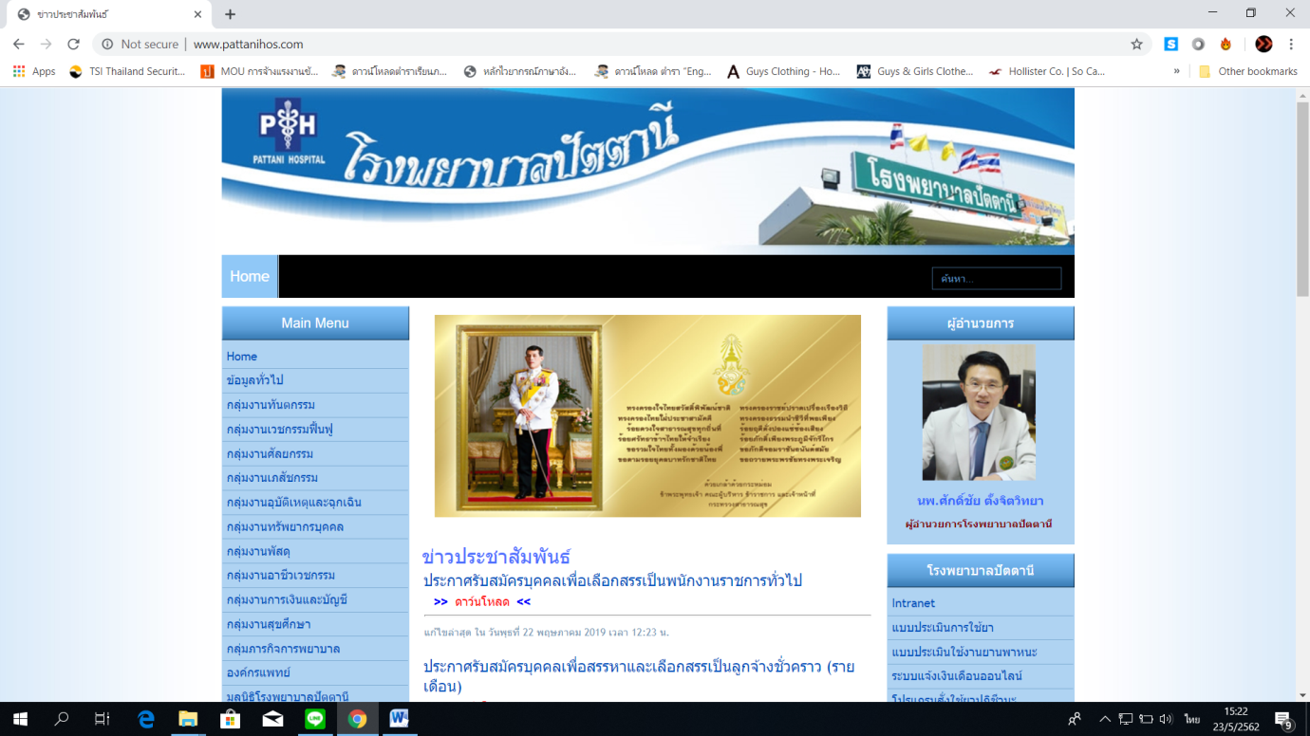

2. คลิกเมนู “โปรแกรมความเสี่ยง”

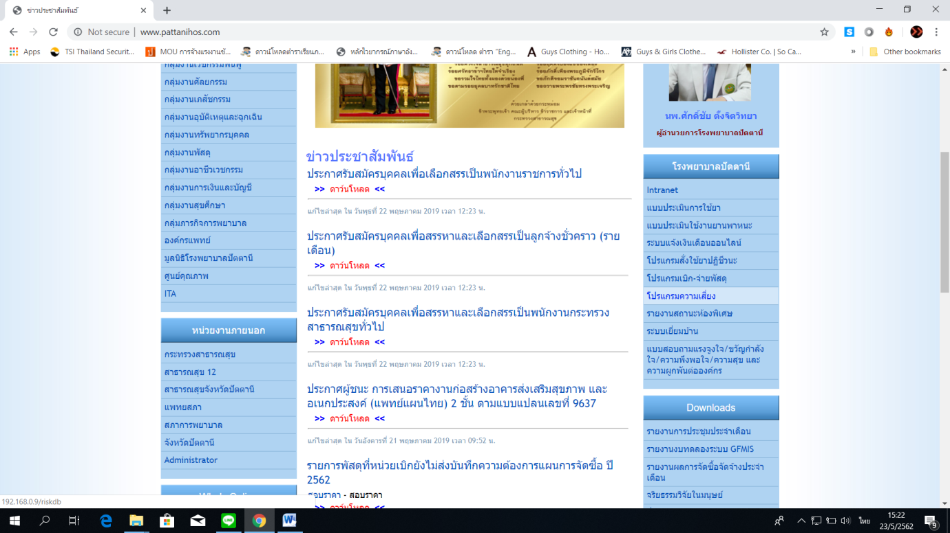

3. เมื่อเข้าโปรแกรมความเสี่ยง ให้คลิกเมนู “ร้องเรียน” ที่อยู่ทางซ้ายของหน้าจอ

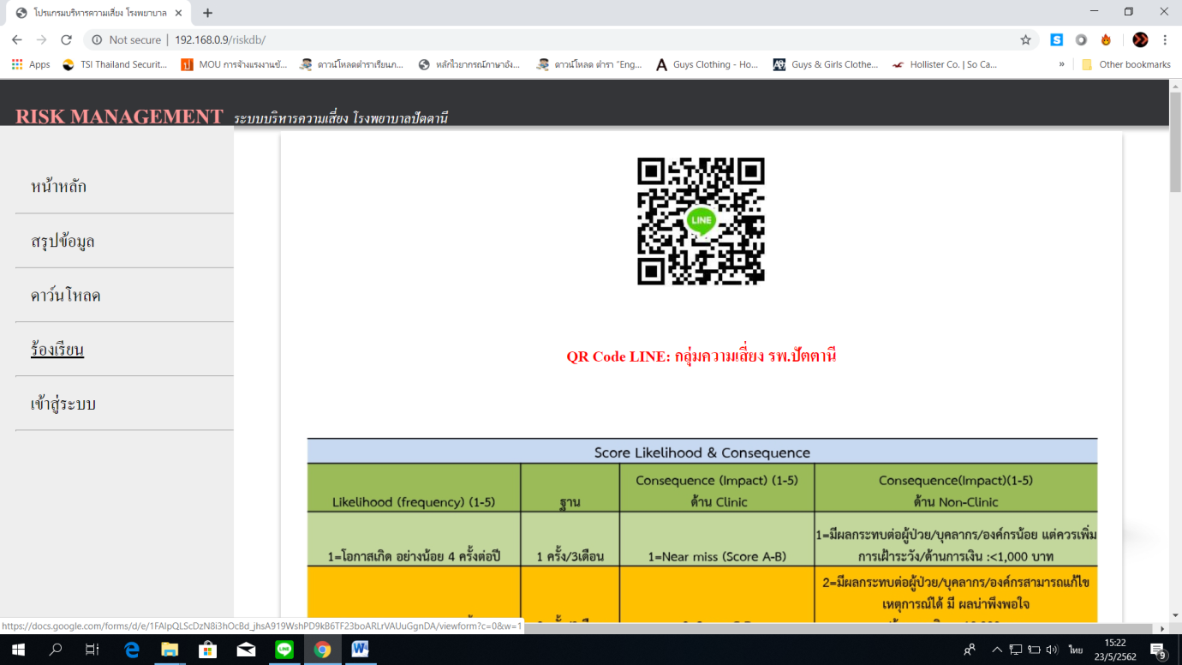

4. กรอกข้อร้องเรียน ข้อเสนอแนะ

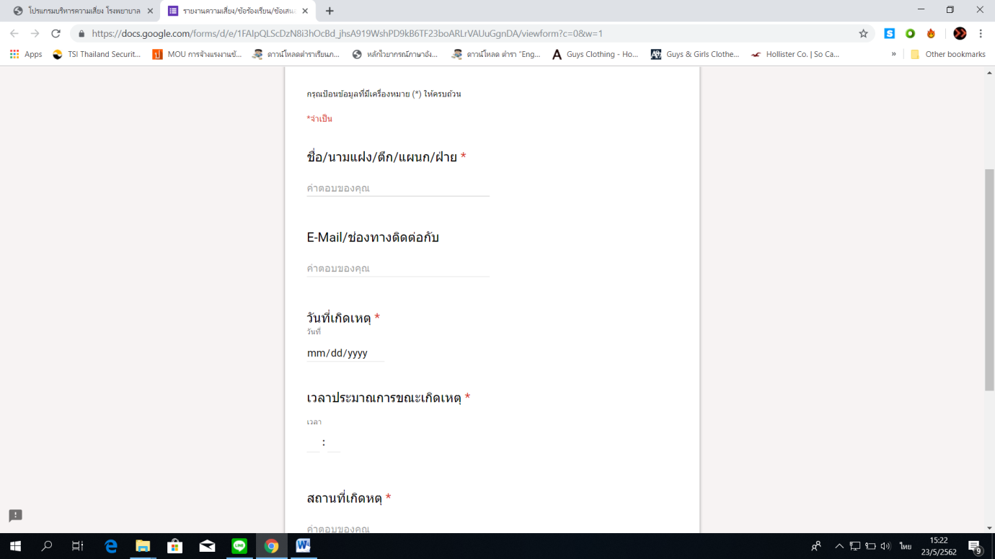

5. เมื่อทางโรงพยาบาลปัตตานีได้รับเรื่องร้องเรียกแล้วจะมีการรายงานให้ผู้ร้องเรียกทราบผลผ่านช่องทางSMS และFacebook
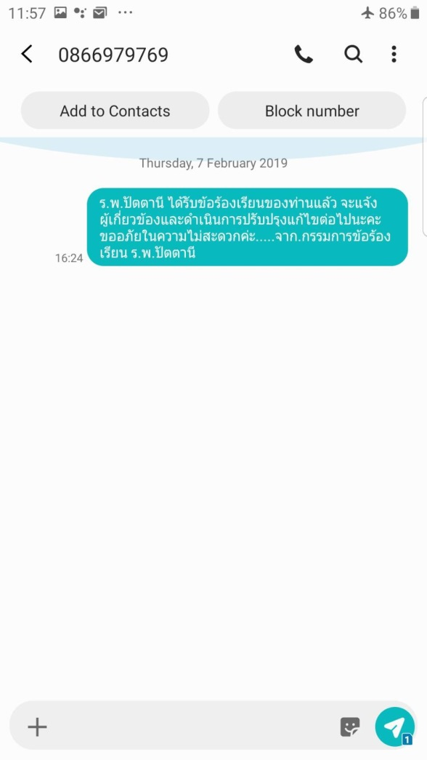

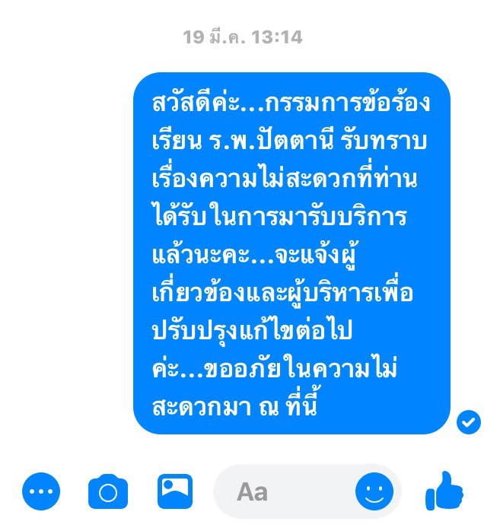
หลักฐานช่องทางอื่นๆ ในการรับเรื่องร้องเรียน
1. ศูนย์บริการหลักประกันสุขภาพรับเรื่องร้องเรียน/ข้อเสนอแนะ บริเวณหน้า OPD
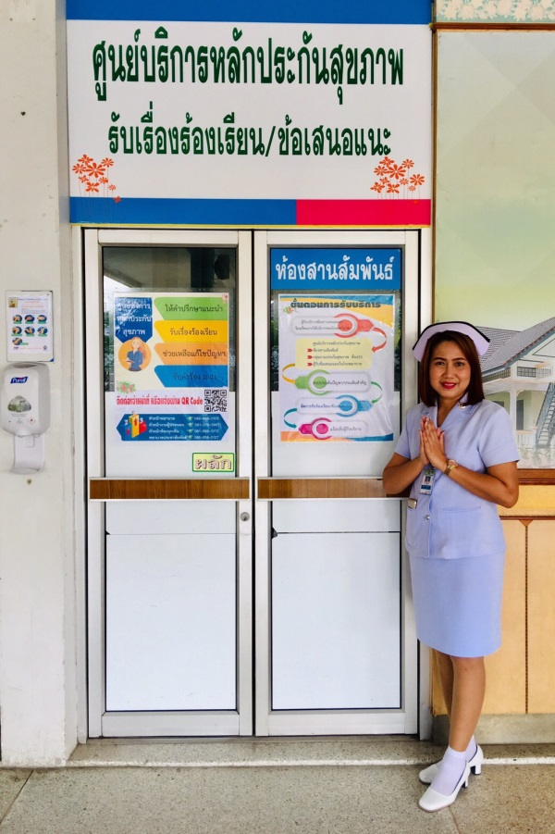

2. กลุ่มงานประกันสุขภาพ
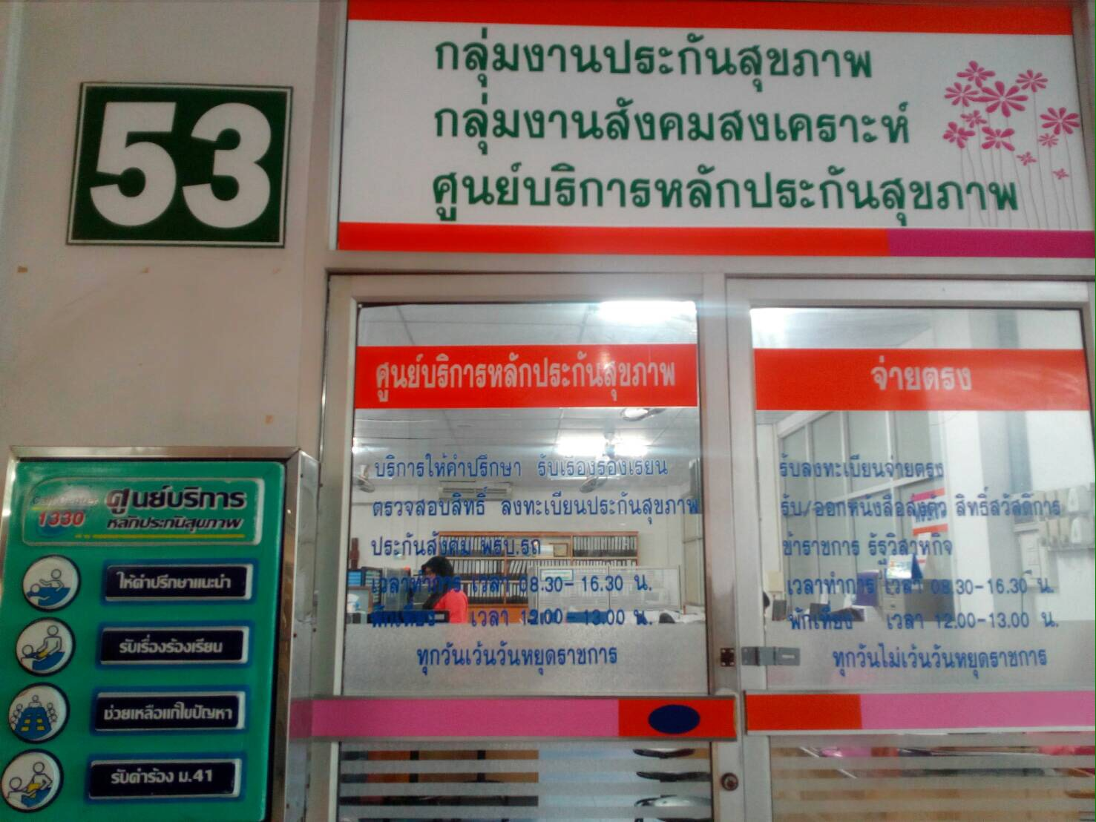

3. แบบฟอร์มข้อเสนอแนะ
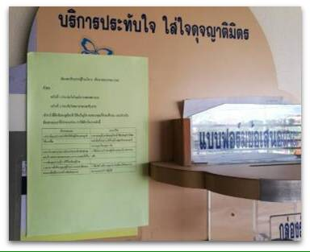

4. QR code

